GOVERNO DO ESTADO DE SÃO PAULO
SECRETARIA DE ESTADO DA EDUCAÇÃO
Diretoria de Ensino- Região de Diadema
Rua Cristóvão Jaques, 113- Vila Nogueira- Diadema -SP CEP- 09942-190- Fone 4053-3800

Orientações baseado na Resolução SE 68/2017, conforme Instrução da CGEB 14/2015.

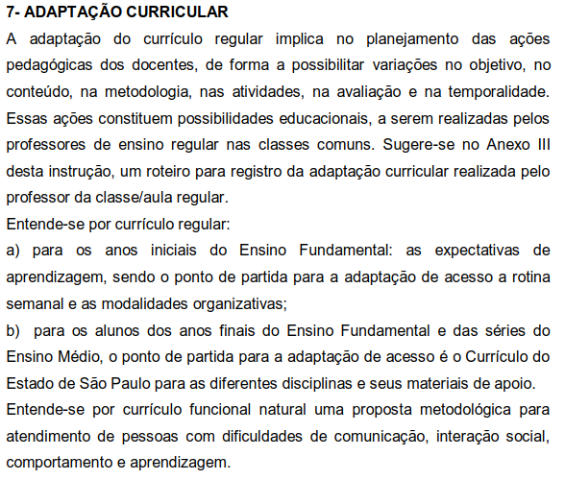
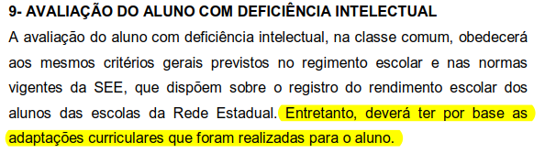

( Colocar Timbre da Unidade Escolar)
ANEXO III
IDENTIFICAÇÃO
Nome: |  |  | Série/Ano:
Professor(a): |  | Disciplina:
PLANO DE AULA
Cronograma: De ____/_____/_____ a ____/____/____
Quantidade de aulas previstas: | Quantidade de aulas necessárias:
REGISTRO DE ADAPTAÇÃO CURRICULAR
Expectativa de aprendizagem a ser trabalhada na aula:
(Descrever a habilidade trabalhada em sala de aula)

Expectativa de aprendizagem para o aluno com Deficiência intelectual:
(Descrever a habilidade a ser desenvolvida pelo aluno com Deficiência/ TEA desenvolva)

Estratégia/atividade:
(Descrever qual estratégia irá utilizar com os alunos SEM Deficiência/ TEA)

Estratégia/atividade para o aluno com Deficiência/TEA:
(Descrever qual estratégia irá utilizar com os alunos COM Deficiência/ TEA)

Data: ............../.............../..........

____________________ _________________________________
Professor Professor Coordenador

( Colocar Timbre da Unidade Escolar)
ANEXO III
REGISTRO DE ADAPTAÇÃO CURRICULAR
IDENTIFICAÇÃO
Nome: |  |  | Série/Ano: 1ºSérie EM
Professor(a): |  | Disciplina: Biologia
PLANO DE AULA
Cronograma: De ____/_____/_____ a ____/____/____
Quantidade de aulas previstas: | Quantidade de aulas necessárias:

Expectativa de aprendizagem a ser trabalhada na aula:
Reconhecer o processo de fotossíntese em vários contextos;
Identificar as condições e as substâncias necessárias à realização da fotossíntese.

Expectativa de aprendizagem para o aluno com Deficiência intelectual:
Identificar a diferença entre animais e vegetais quanto ao tipo de alimentação;
Identificar as substâncias necessárias à realização da fotossíntese.

Estratégia/atividade:
Aulas 1 e 2: Leitura compartilhada do texto relacionado ao tema, resgatando por meio de discussão as substâncias e condições necessárias à realização da fotossíntese, elencar na lousa; interpretação de gráficos e de tabelas que apresentam variações entre as substâncias e as condições das plantas, elaborar um texto argumentativo explicando as implicações dessas variáveis no crescimento dos vegetais.
Estratégia/atividade para o aluno com Deficiência/TEA:
Sequência Didática:
Aula 1: Leitura de um texto adaptado sobre o tema; resgate das principais partes do texto por meio da solicitação de desenho.
.
Aula 2: Retomar o texto adaptado e o desenho realizado pelo estudante; diferenciar plantas de animais (circulando ou indicando em uma folha com vários exemplos de vegetais e animais); discutir com o aluno a alimentação dos animais e instigá-lo sobre como as plantas se alimentam, resgatando as substâncias e condições necessárias à realização da fotossíntese.

Data: ............../.............../..........

____________________ _________________________________
Professor Professor Coordenador

